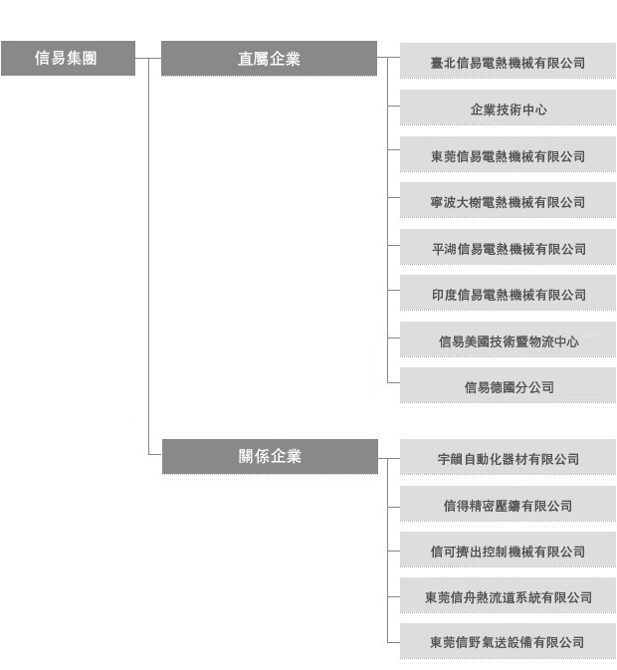
- 台北信易電熱機械有限公司
台北信易電熱機械有限公司佔地面積8,000m2，員工人數50余人，負責台灣地區的市場行銷以及最暢銷產品的製造。
- 企業技術中心
企業技術中心負責整個信易集團公司全系列產品的研發、應用、全球行銷業務及技術支援。企業技術中心於2008年與東莞市理工學院建立了產學研合作關係，成立了東莞市理工學院教學實習基地，並為企業提供了委外項目研究、委外員工在職進修項目合作。
- 東莞信易電熱機械有限公司
成立於1992年的東莞信易電熱機械有限公司，佔地面積6.6萬平方米，員工人數1000余人。目前負責中國華南地區的市場行銷及全系列產品的製造。
東莞信易電熱機械有限公司陸續成立了氣力輸送事業處、自動化事業處及熱流道事業處，產品範圍包括除濕乾燥、供料輸送、混合拌料、冷熱交換、粉碎回收、系統化對策、機械手及熱流道共八大系列。
- 寧波大榭信易電熱有限公司
寧波大榭信易電熱有限公司新成立的鑄造車間，本著服務於社會，以解決國內市場供需不平衡：品質不穩定、供貨不及時的現況，經過半年的籌備並於2010年7月投產。目前負責集團內所有鑄造件產品的製造。
公司從台灣引進專業的技術人才，從原材料的選用，工藝的設計，過程的控制，製成品的出廠檢驗，有著豐富的理論基礎與現場經驗，以實現公司為服務於社會的宗旨。
- 平湖信易電熱機械有限公司
平湖信易2010年2月順利投產，佔地面積100畝，為全球最大規模的塑膠輔機製造基地。初期投資金額為8,000萬人民幣，員工人數450人。
平湖信易電熱機械有限公司負責中國華東及華北地區的市場行銷以及接近全系列產品的製造。
- 印度信易電熱機械有限公司
印度信易電熱機械有限公司自2009年11月開始營運, 為信易集團在大中國地區以外的第一個生產基地, 主要負責整個印度市場的生產與營銷, 目前以內需市場為主。
印度信易為信易集團與Omkar Sales Pvt. Limited合資成立之公司, 承繼信易集團一貫的經營理念並結合印度伙伴的在地經驗, 力圖打造出強大的營運團隊, 並達成「只要信易有工廠的地方, 信易必定是領頭的企業」。
透過信易集團全方位的支援及印度團隊的努力, 印度信易如今己可順利量產部份除濕乾燥, 輸送供料, 冷熱交換及混合拌料等系列的各相關機型, 且己透過完善的銷售及服務網絡和技術能力提供給印度客戶優質的產品與服務。
受惠於印度市場的穩定成長, 印度信易的擴充腳步未曾停歇, 預計在不久的將來能達到和信易集團其他工廠相似的規模。
- 東莞宇韻自動化器材有限公司
東莞宇韻自動化器材有限公司位於廣東省東莞市大朗鎮，專長為SSR & Timer專業製造，微電腦控制器設計與生產，電梯控制設計製造。為各機械電機製造商提供機電整合服務，由設計、製造及維修一條龍式服務,是您產品升級的好夥伴。
- 東莞信得精密壓鑄有限公司
東莞市信得精密壓鑄有限公司位於廣東省東莞市大朗鎮，主要經營鋁件壓鑄及五金配件的生產。信得以"高起點、大批量、專業化"為發展方針，以足之本。秉承"品質第一，信譽第一，客戶第一，服務第一"的經營理念。
- 信可擠出控制機械有限公司
信易集團與義大利Syncro公司於2010年9月1日正式合資成立信可擠出控制機械有限公司，為中國大陸及整個亞洲區域提供精密的擠出控制技術。主要產品系列 :
擠出總量控制/米重控制
吹膜領域的冷卻風環
線上的薄膜測厚系統
薄膜擠出機線上監控及自動膜厚控制系統
- 東莞信舟熱流道系統有限公司
為適應不斷增長的市場需求， 信易集團於2012年11月成立東莞信舟熱流道系統有限公司，專業從事熱流道系統，溫控箱、時序控制器及各種電熱元件的研發、製造及銷售工作。配備一流的人才，高端的機器，精密檢測設備及完善的制度，信舟人已經做好準備，隨時為客戶提供優質的服務。
- 信易美國技術暨物流中心
信易美國技術暨物流中心，位於美國的Suwanee市，占地面積約3,600平方米。技術暨物流中心的成立，不僅為美國本土和南美洲各國提供了快速便捷的服務，同時也大大縮短物流的時間，進而提高周轉率，將使業績大幅成長。
- 信易德國分公司
與波蘭代理商（ASTEN GROUP SP.Z.O.O）合資成立的德國信易分公司，位於德國西南的斯圖加特（Stuttgart）市，斯圖加特為德國第六大城，周邊以高科技產業著名，信易將在此全面推出自己的產品。

